Каганович об идеологической борьбе
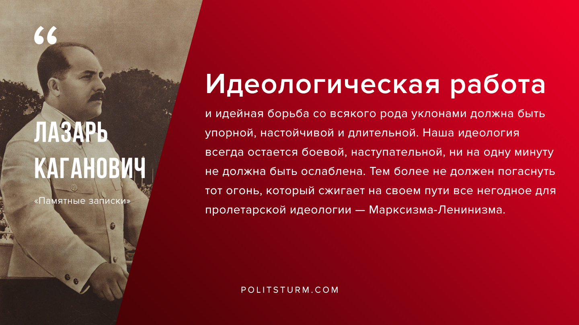

Оригинальная статья
2020-02-15

«Идеологическая работа и идейная борьба со всякого рода уклонами должна быть упорной, настойчивой и длительной. Наша идеология всегда остается боевой, наступательной, ни на одну минуту не должна быть ослаблена. Тем более не должен погаснуть тот огонь, который сжигает на своем пути все негодное для пролетарской идеологии — Марксизма-Ленинизма.»
Л.М.Каганович «Памятные записки»

Оригинальная статья

